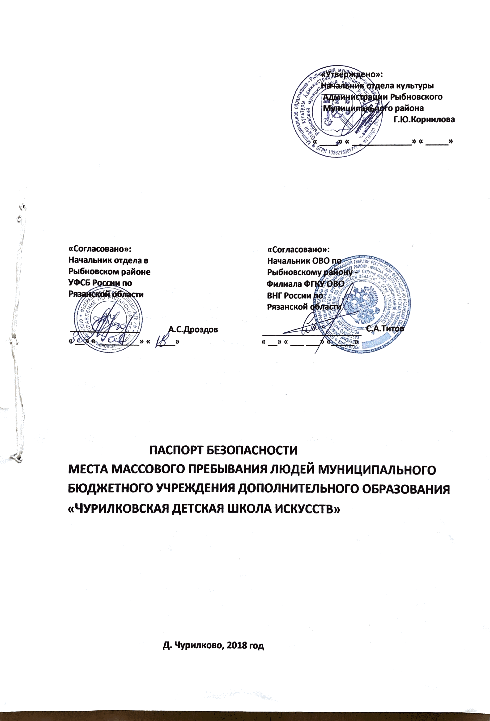

1. Общие сведения о месте массового пребывания людей

Муниципальное бюджетное учреждение дополнительного образования "Чурилковская детская школа искусств"
(далее МБУДО"Чурилковская ДШИ")
(наименование)

391105, Рязанская область, Рыбновский район, д. Чурилково, д. 92
(адрес места расположения)

Муниципальное бюджетное учреждение дополнительного образования. Дополнительное образование, лицензия №13 - 2703 от 14 декабря 2015 года (принадлежность (федеральная, региональная, муниципальная, др.), основное функциональное назначение, дата и реквизиты решения об отнесении к месту массового пребывания людей)
Территория МБУДО"Чурилковская ДШИ"
(границы места массового пребывания людей)

Площадь здания 224,5м.кв., территория 872м.кв., ограждение 75м (общая площадь, протяженность периметра, метров)
57 человека (результаты мониторинга количества людей, одновременно находящихся в месте массового пребывания людей)
_4__категория
(категория места массового пребывания людей)

ОМВД России по Рыбновскому району Рязанской области, пл. Ленина, д.26, тел.: 8(49137)5 – 04 – 68.
(территориальный орган МВД России, на территории обслуживания
которого расположено место массового пребывания людей, адрес и
телефоны дежурной части)
Общественные объединения отсутствуют (общественные объединения и (или) организации, принимающие участие в обеспечении правопорядка в месте массового пребывания людей, ф.и.о. руководителя, служебный, мобильный, домашний телефоны)

Климат умеренно – континентальный, с теплым летом и умеренно – холодной зимой при ясно выраженных сезонах года. В течение года осадки распределяются неравномерно. В течение зимы среднесуточные температуры в основном изменяются в пределах от - 5 градусов С до – 15 градусов С. Деревня Чурилково находится на открытой местности, поэтому подойти незаметно нельзя. Школа расположена в 16 км от трассы Москва – Челябинск и в 15 км от города Рыбное. На северо – востоке от здания школы проходит железная дорога (станция Дивово), удаленность 1 км.
2. Сведения об объектах, расположенных в месте массового пребывания людей

№ п/п | Наименование объекта | Характеристика объекта, сведения о форме владельце (руководителе), режим работы объекта | Место расположения объекта | Сведения о технической укрепленности и организации охраны объекта
1 | Здание школы | Кирпичное,полутороэтажное, перекрытие железобетонное, кровля: шифер.  Муниципальная,  директор: Егиазарова Елена Михайловна,  2 смены. | д.Чурилково,д.92 | Охранно-пожарная сигнализация ВЭРС - ПК.  Инструкции имеются.

3. Сведения об объектах, расположенных в непосредственнойблизости к месту массового пребывания людей

№ п/п | Наименование объекта | Характеристика объекта по видам значимости и опасности | Сторона расположения объекта | Расстояние до места массового пребывания людей (метров)
1 | Жилая зона |  | юг | 6
2 | Жилая зона |  | Северо- запад | 30

4. Размещение места массового пребывания людей по отношению ктранспортным коммуникациям

№ п/п | Вид транспорта и транспортных коммуникаций | Наименование объекта транспортной коммуникации | Расстояние до транспортных коммуникаций  (метров)
1 | Автомобильный (дороги) | д.Чурилково, д.92 асфальтовая дорога | 10

5. Сведения об организациях, осуществляющих обслуживание места массового пребывания людей

№ п/п | Наименование организации, адрес, телефоны, вид собственности, руководитель | Вид деятельности по обслуживанию | График проведения работ
1 | ООО «Оберег», г. Рязань, ул. Вокзальная, д.11, офис 1. | Профилактическое обследование пожарной сигнализации | ежемесячно
2 | ООО «Газпроммежрегионгаз Рязань», г.Рязань, ул. Соборная, д.23 | По мониторингу и по техническому обслуживанию котельной, газоснабжение | ежеквартально
3 | ПАО «Рязанская энергетическая сбытовая компания» | Электроснабжение | ежеквартально
4 | ООО «Водоканал», г. Рыбное, ул. Веселая, д.20 «Б». | Водоснабжение | ежеквартально

6. Общие сведения о работниках и (или) арендаторах места массового пребывания людей, а также объектов, расположенных в месте массового пребывания людей:
Численность работников – 18 человек

Средняя посещаемость – 57 человек, максимальная посещаемость объекта - 78, сведения об арендаторах – нет.

7. Сведения о потенциально опасных участках и (или) критических элементах места массового пребывания людей

П№ п /п | Наименование потенциально опасного участка или территории объекта (с точки зрения последствий совершения террористического акта) | Характер террористической угрозы | Количество находящихся в данном месте человек | Характер возможной чрезвычайной ситуации
1 |  | 2 | 3 | 4
 | Актовый зал (хореографический класс) | Захват заложников, закладка и подрыв самодельного взрывного устройства, террористический акт с использованием террориста-смертника. | 57 | Гибель и ранение сотрудников и детей, родителей, уничтожение имущества, обрушение конструкций
2 | Класс теоретических дисциплин | Захват заложников, закладка и подрыв самодельного взрывного устройства, террористический акт с использованием террориста-смертника. | 15 | Гибель и ранение сотрудников и детей, родителей, уничтожение имущества, обрушение конструкций.
3 | Фойе | Захват заложников, закладка и подрыв самодельного взрывного устройства, террористический акт с использованием террориста-смертника. | 15 | Гибель и ранение сотрудников и детей, родителей, уничтожение имущества, обрушение конструкций

8. а) нет;
(Описание возможных противоправных действий (поджога или иных действий, направленных на причинение вреда жизни и здоровью людей, разрушение расположенных в месте массового пребывания людей объектов и сооружений или угроза совершения указанных действий, захват заложников, вывод из строя или несанкционированное вмешательство в работу различных коммуникаций, иные ситуации)
б) не было;
(зафиксированные диверсионно-террористические проявления в месте массового пребывания людей или в районе его расположения, их краткая характеристика)
9. Оценка социально-экономических последствий террористического акта в месте массового пребывания людей
N п/п | Террористическая угроза | Прогнозируемое количество пострадавших в результате террористического акта (человек) | Масштаб последствий террористического акта
1 | Совершение взрыва | До 50человек | Разрушение части здания или всего здания, повреждение коммуникаций и оборудования, остановка работы учреждения дополнительного образования
2 | Совершение поджога | До 50 человек | Разрушение части здания или всего здания, повреждение коммуникаций и оборудования, остановка работы учреждения дополнительного образования
3 | Разрушение расположенных в месте массового пребывания людей объектов и сооружений | До 50 человек | Остановка работы учреждения дополнительного образования
4 | Угроза совершения указанных действий |  | Остановка работы учреждения дополнительного образования
5 | Захват заложников | Количество заложников | Остановка работы учреждения дополнительного образования
6 | Вывод из строя различных коммуникаций |  | Остановка работы учреждения дополнительного образования

10. Силы и средства, привлекаемые для обеспечения антитеррористической защищенности места массового пребывания людей:
а) территориальный орган МВД России (территориальный орган МВД России, подразделение ведомственной охраны, частная охранная организация, общественное формирование; адрес, ф.и.о., телефон руководителя, телефоны дежурной части, номер, дата выдачи и срок действия лицензии на осуществление охранной деятельности (для частных охранных организаций)
б) нет;
(маршруты автопатрулей полиции, приближенные к месту массового пребывания людей, график объезда места массового пребывания людей, время прибытия группы быстрого реагирования подразделения полиции от места постоянной дислокации)
в) нет;
(наличие и характеристика стационарных постов полиции в месте массового пребывания людей, их дислокация, техническая оснащенность, режим службы)
г) состав наряда, обеспечивающего охрану массового пребывания людей, отдельно по его принадлежности и вид;
д) нет; (сведения о наличии добровольной народной дружины или других организаций по охране общественного порядка)
е) средства охраны: нет; (огнестрельное оружие и патроны к нему, количество отдельно по каждому виду, типу, модели; защитные средства, тип, количество; специальные средства, тип, количество; служебные собаки, есть, нет, если есть - сколько, какой породы)
ж) организация оповещения и связи
– телефоны (между постами: телефоны, радиостанции)
– телефоны (между постами и дежурной частью: телефоны, радиостанции)
– телефоны 8(49137)5-02-69,8(49137)5-06-47,03 и 8(49137)5-02-06 (диспетчерских и дежурных служб района)
– телефоны 01, и 8(49137)5-04-68,8(49137)5-02-63,8(49137)5-03-31 (телефоны дежурных территориального органа безопасности, территориальных органов МВД России и МЧС России)
– телефоны 01,8(49137)5-03-25,8(4912)25-52-47 (телефоны исполнительного органа государственной власти субъекта Российской Федерации или органа местного самоуправления по подведомственности места массового пребывания людей)
– Единая дежурно-диспетчерская служба (ЕДДС) 15км, МЧС 15км (наименование ближайших подразделений аварийно-спасательных служб и расстояние до них, километров

11. Меры по инженерно-технической, физической защите и пожарной безопасности места массового пребывания людей:
а) наличие и характеристика инженерно-технических средств: ограждение, (ограждение места массового пребывания людей, инженерные заградительные сооружения, препятствующие несанкционированному проезду транспорта на территорию места массового пребывания людей, камеры системы видеоконтроля, места их расположения, устойчивость функционирования системы видеоконтроля, стационарные колонны (стойки) экстренного вызова наряда полиции и обратной связи с дежурной частью территориального органа МВД России, количество и места их расположения, опоры освещения, их количество, работоспособность, достаточность освещенности всей территории места массового пребывания людей)
б) обеспечение пожарной безопасности: пожарно-охранная сигнализация ВЭРС - ПК. Места расположения первичных средств пожаротушения согласно плану эвакуации поэтажно (пожарная сигнализация, места расположения первичных средств пожаротушения)
в) система оповещения и управления эвакуацией: пожарно-охранная сигнализация ВЭРС - ПК. План эвакуации (характеристика, пути эвакуации)
12. Оценка достаточности мероприятий по защите критических элементов и потенциально опасных участков места массового пребывания людей

N п/п | Наименование критического элемента или потенциально опасного участка | Выполнение установ ленных требований | Выполнение задачи по физической защите | Выполнение задачи по предотвращению террористического акта | Вывод о достаточ ности мероприятий по защите | Компенсационные мероприятия
1 | нет | выполнены | нет | выполнены | достаточны | нет

13. Выводы о надежности охраны места массового пребывания людей и рекомендации по укреплению его антитеррористической защищенности:
а) Надежность охраны объекта в целом отвечает требованиям антитеррористической защищенности, предъявляемым к местам с массовым пребыванием людей:
совершении (выводы о надежности охраны и способности противостоять попыткам я террористических актов и иных противоправных действий)
б) __________________________________________________________________
(первоочередные, неотложные мероприятия, направленные на обеспечение антитеррористической защищенности, устранение выявленных недостатков)
в) __________________________________________________________________
(требуемое финансирование обеспечения мероприятий по антитеррористической защищенности места массового пребывания людей)

14. Дополнительная информация
__________________________________________________________________
(дополнительная информация с учетом особенностей места массового пребывания людей)

Приложения:
1.Акт обследования места массового пребывания людей.
2. План эвакуации 1
3. План эвакуации 2
3. Инструкция по эвакуации людей.
4. План – схема здания
5. Лист учета корректировок.

Директор МБУДО «Чурилковская ДШИ»
(правообладатель места массового пребывания людей)
________________ Е.М.Егиазарова
(подпись) (ф.и.о.)

Составлен "__" ____________ 20__ г.

Актуализирован "__" _________ 20__ г.

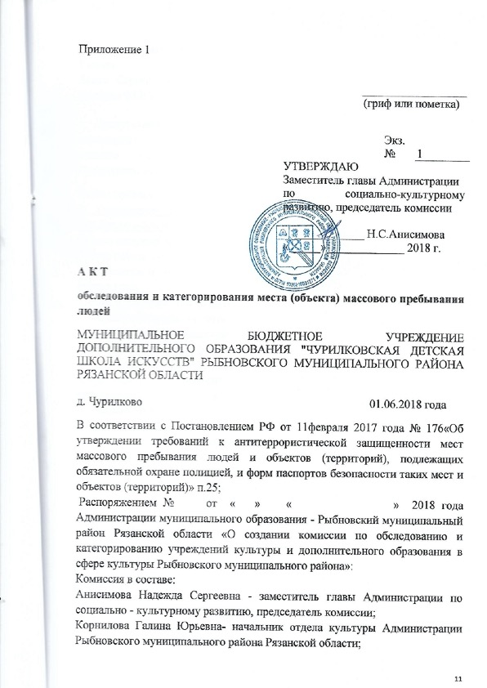
Дроздов Андрей Сергеевич- начальник отдела в Рыбновском районе УФСБ России по Рязанской области, (по согласованию); Титов Сергей Анатольевич- начальник ОВО по Рыбновскому району - филиала ФГКУ ОВО ВНГ России по Рязанской области, (по согласованию).

в присутствии директора школы Егиазаровой Елены Михайловны осуществила обследование состояния антитеррористической защищённости данного объекта и рассмотрела следующие исходные данные, представленные для проведения категорирования объекта.
В ходе проверки установлено следующее:
1. Территория школы общей площадью 1265,0 кв.м. ( застроенная 264,5кв.м) обнесена забором по периметру.
Общие сведения об объекте:
Режим работы объекта (территории): 9.30 - 18.30
Расположенные вблизи объекта здания:
жилые дома
2. Общая площадь: 1265,0 кв.м.
3. Форма собственности: муниципальная.
4. Основной вид деятельности: дополнительное образование
5. Телефон: 89106426744, e-mail: schooliskusstv@yandex.ru
6. Руководитель: директор Егиазарова Елена Михайловна
7. Результаты мониторинга одновременного пребывания и (или) передвижения людей на территории места массового пребывания людей:
В учебное время с 01.09 по 31.05 не более 59 человек (из них 47 детей,12 сотрудников);
В каникулярное время – не более 8 человек;
В выходные дни и ночное время – 1 человек.
Возможные социально-экономические последствия террористического акта в месте массового пребывания людей

№ п/п | Террористические  угрозы | Прогнозируемое количество людей, пострадавших в результате террористического акта (человек) | Масштаб последствий террористического акта
 | Захват заложников, закладка и подрыв взрывного устройства, террористический акт | 50 | Гибель и ранение сотрудников, детей и посетителей,  уничтожение имущества, обрушение конструкций.

Присвоение категории потенциальной опасности

Наименование показателя | Значение показателя
Максимальное количество людей, пребывающих на объекте | 50
Максимальное количество пострадавших человек | 50
Масштаб иных последствий террористического акта | Уничтожение имущества,  обрушение конструкций
Категория объекта по степени потенциальной опасности | четвертая (менее 50 человек)

Выводы комиссии:
- В соответствии с Постановлением РФ от 25 марта 2015 года № 272 «Об утверждении требований к антитеррористической защищенности мест массового пребывания людей и объектов (территорий), подлежащих обязательной охране полицией, и форм паспортов безопасности таких мест и объектов (территорий)» установить для МБУДО «Чурилковская ДШИ» 4(четвертую) категорию места массового пребывания людей
- Надежность охраны объекта в целом отвечает требованиям антитеррористической защищенности, предъявляемым к местам с массовым пребыванием людей. Объект в целом способен противостоять попыткам совершения террористических актов и иных противоправных действий
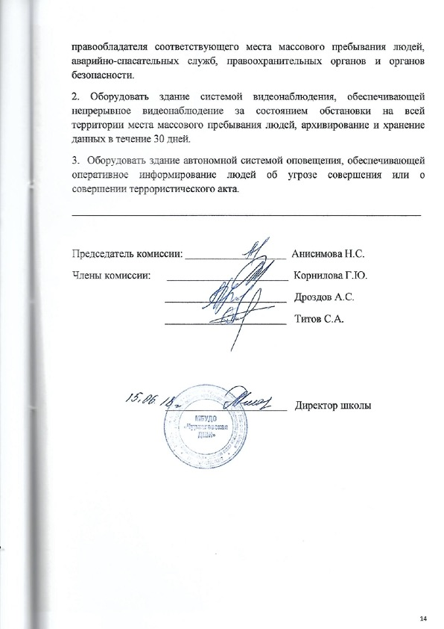

Приложение 2
План-схема места массового пребывания людей
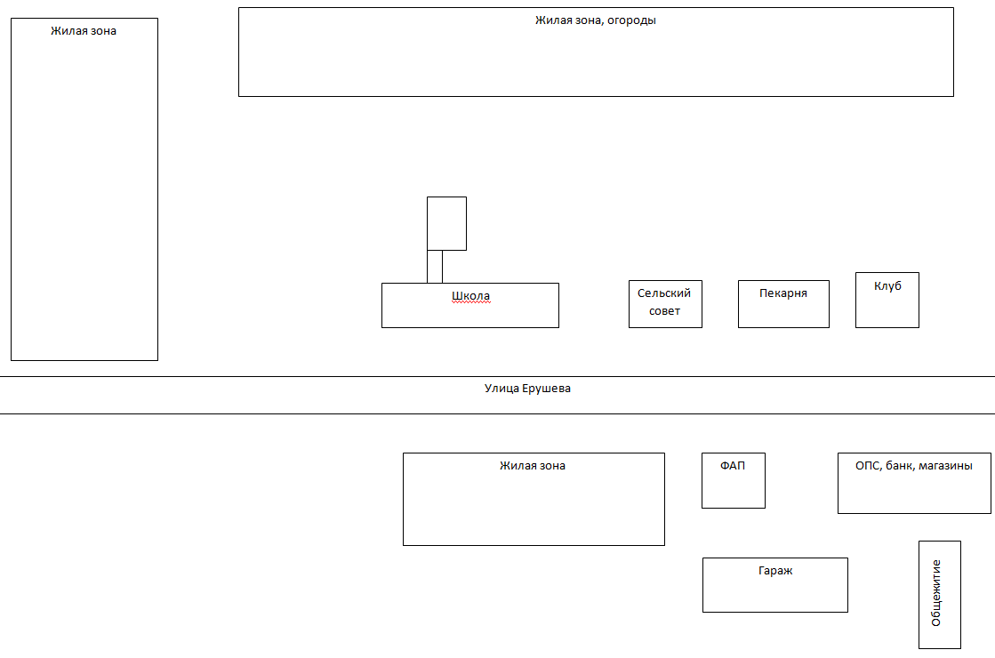
Приложение 3
Схемы коммуникаций мест массового пребывания людей
Исполнительная Однолинейная схема электроснабжения
МБОУ Бурановская СОШ по адресу: с. Бураново, ул. Ерушева-20, Калманский район.
Источник электроснабжения: ПС 110/3510 кВ «Приобская» №88
Точка присоединения: КТП-88- , фид.№ , ВЛ-0,4 кВ, опора №
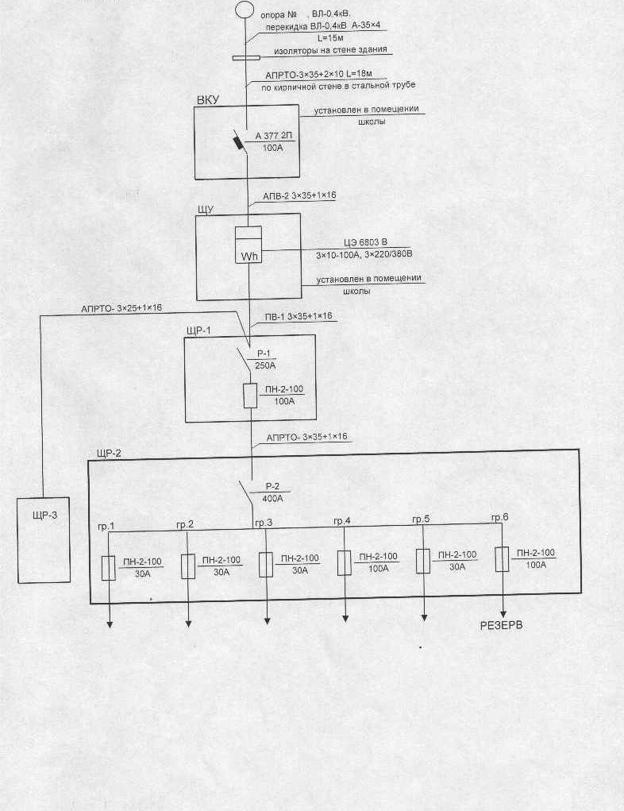

Схема водоснабжения
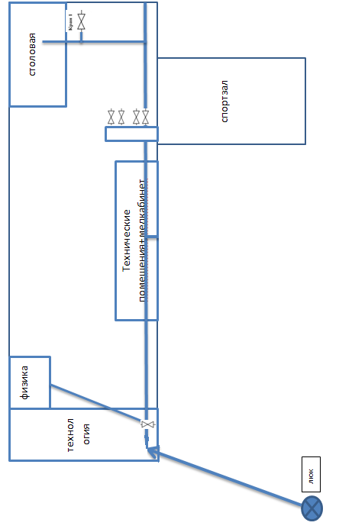
Приложение 1
Инструкция по эвакуации людей
- Общие положения
  - Инструкция является дополнением к схематическим планам эвакуации людей при пожаре.
  - Инструкция предназначена для организации безопасной и быстрой эвакуации людей из здания в случае ЧС
  - Практические тренировки по эвакуации людей в случае ЧС по данной инструкции проводятся один раз в полугодие.

2. Действия работников при обнаружении пожара
2.1. Обнаруживший возгорание работник школы должен:
- вызвать пожарную охрану по телефону «01», сообщив сотруднику, принимающему информацию, адрес учреждения, место возникновения пожара, свою фамилию и номер телефона;
- продублировать сообщение о пожаре по системе оповещения о немедленной эвакуации учащихся (воспитанников) и сотрудников;
- сообщить о пожаре директору школы или дежурному администратору;
- приступить (по возможности) к ликвидации очага пожара до прибытия оперативной группы по тушению пожара.
2.2. Директор школы с учетом сложившейся обстановки должен:
- проверить включение в работу автоматической (стационарной) системы пожаротушения;
- организовать отключение сетей электро- и газоснабжения, систем вентиляции и кондиционирования воздуха, а также осуществление других мероприятий, способствующих предотвращению распространения пожара;
- определить эвакуационные пути для вывода людей в безопасную зону;
- организовать эвакуацию материальных ценностей из опасной зоны;
- руководить эвакуацией до прибытия пожарных подразделений.
2.3. Заместитель директора по административно-хозяйственной работе (далее – зам. директора по АХР) и дежурный администратор должны:
- открыть запасные выходы;
- включить освещение тамбуров.
2.4. Сотрудник охраны, находящийся в момент возгорания на посту, должен:
3. Действия преподавателя при получении сигнала об эвакуации
3.1. При получении сигнала об эвакуации учитель должен:
- прекратить занятие, обесточить электрические приборы и оборудование, выключить свет и закрыть окна;
- в случае сильного задымления выдать учащимся имеющиеся в кабинете средства индивидуальной защиты органов дыхания (СИЗОД);
- соблюдая выдержку и спокойствие, не допуская паники, вывести учащихся на первый этаж и далее к основному или запасному выходам из школы согласно утвержденному плану эвакуации при пожаре.
3.2. После выхода из здания учитель должен привести класс на сборный пункт и проверить наличие всех учащихся. В случае отсутствия кого-либо из детей учитель должен сообщить об этом директору школы или дежурному администратору.
3.3. Учителям, работающим в младших классах, помощь в обеспечении порядка при эвакуации в зависимости от ситуации могут оказывать учащиеся старших классов.
4. Порядок эвакуации работников и учащихся
4.1. В первую очередь следует вывести работников и учащихся из помещения, где возник пожар, а также из помещений, которым угрожает опасность распространения огня и продуктов горения.
4.2. В холодное время года по усмотрению работников, осуществляющих эвакуацию, учащиеся перед выходом на улицу могут одеться или взять одежду с собой.
4.3. Работники, осуществляющие эвакуацию, не должны оставлять учащихся без присмотра с момента обнаружения пожара и до его ликвидации.
4.4. После окончания эвакуации работники должны тщательно проверить все помещения, чтобы исключить возможность пребывания в опасной зоне учащихся, спрятавшихся под партами, в шкафах или других местах, а также выставить посты безопасности на входах, чтобы исключить возможность возвращения учащихся в здании, где возник пожар.
4.5.Покидая помещения, следует закрывать за собой все двери и окна, чтобы замедлить распространение огня и дыма.
5. Действия в особых случаях
5.1. В случае отсутствия в школе директора и ответственного за пожарную безопасность в момент возникновения пожара эвакуацией учащихся и работников руководит дежурный администратор.
5.2. При ложном срабатывании автоматической пожарной сигнализации (АПС) сигнал тревоги может поступить на пост пожарной охраны по телефону «01». В связи с этим ответственный за пожарную безопасность должен выполнить следующие действия:
- на пульте ВЭРС-ПК-24 нажать кнопку сработавшего шлейфа и отключить его (сигнальная лампочка должна погаснуть);
- повторно нажать кнопку сработавшего шлейфа и, если сигнал тревоги повторится, отключить шлейф;
- по телефону «01» сообщить о ложном срабатывании АПС;
- передать заявку о ложном срабатывании АПС в обслуживающую организацию.
6. Действия работников до прибытия пожарных
6.1. После эвакуации учащихся из здания (или, если это возможно, во время эвакуации) добровольная пожарная дружина, назначенная директором школы, должна приступить к ликвидации очага возгорания имеющимися средствами пожаротушения.
6.2. Оперативная группа по спасению материальных ценностей под руководством заместителя директора по АХР или назначенного директором лица должна приступить к спасению и перемещению в безопасное место имущества, материальных ценностей, документов и обеспечить их охрану.
Действия по антитеррористической безопасности и защите
обучающихся.
- Вход в здание школы посетителей осуществлять при наличии документов, удостоверяющих личность, с регистрацией в журнале учета посетителей, который должен находиться на посту у охраны. В период проведения школьных занятий входные двери должны быть закрыты.
- Охрана школы обязана регистрировать в журнале посещения всех лиц, прибывающих в школу, указывая их фамилию, имя и отчество, номер документа, удостоверяющего личность, время прибытия и время убытия.
- Входные двери, где нет постоянной охраны, запасные выходы должны быть закрыты и опечатаны.
- Работники охраны обязаны в вечернее и ночное время обходить здание школы с внешней стороны и проверять целостность стекол на окнах, решетки, входные двери, о чем делать запись в журнале.
- Заместителю директора по АХЧ обеспечить вторым комплектом ключей от входов в школу работников охраны.
- Проводить тренировки по эвакуации обучающихся и постоянного состава не реже одного раза в год.
- При вынужденной эвакуации из здания учителя вбезопасном месте обязаны проводить по списку наличие учащихся, а заместитель директора по учебно-воспитательной работе – наличие постоянного состава и принять меры по их розыску.
- Не допускать стоянки постороннего транспорта у здания школы и прилегающей территории. Входные ворота держать закрытыми. О всех случаях стоянки бесхозного транспорта сообщат ь в правоохранительные органы.
- При появлении у здания и нахождении длительного времени посторонних лиц сообщить в правоохранительные органы и усилить пропускной режим.
- Научить учащихся способам защиты органов дыхания в задымленном помещении.

Действия должностных лиц при обнаружении взрывного устройства (ВУ) в местах скоплении людей.
- При получении сообщения о заложенном ВУ, обнаружении предметов, вызывающих такое подозрение, немедленно поставить в известность дежурную службу объекта и сообщить полученную информацию в дежурную часть. При этом назвать точный адрес: д. Чурилково, д.92
- До прибытия сотрудников милиции принять меры к ограждению подозрительного предмета и недопущению к нему людей в радиусе до 50-100 метров. Эвакуировать из здания (помещения) учащихся, персонал и посетителей на расстоянии не менее 200 метров. По возможности обеспечить охрану подозрительного предмета и опасной зоны. При охране подозрительного предмета находиться по возможности за пределами, обеспечивающими защиту, и вести наблюдение за ним и территорией вокруг' него.
- Дождаться прибытия представителей правоохранительных органов, указать место расположения подозрительного предмета, время и обстоятельства его обнаружения. По прибытии специалистов по обнаружению взрывных устройств действовать в соответствии с их указаниями.
- Категорически запрещается:
- самостоятельно предпринимать действия, нарушающие состояние подозрительного предмета, трогать или перемещать подозрительный предмет и другие предметы, находящиеся с ним в контакте;
- заливать жидкостями, засыпать грунтом или накрывать обнаруженный предмет тканевыми и другими материалами;
- курить, пользоваться аппаратурой, переговорными устройствами или рацией вблизи обнаруженного предмета, переезжать на автомобиле;
- оказывать температурное, звуковое, световое, механическое воздействие на взрывоопасный предмет.

ПЛАН ЭВАКУАЦИИ МБОУ Бурановская СОШ I этаж

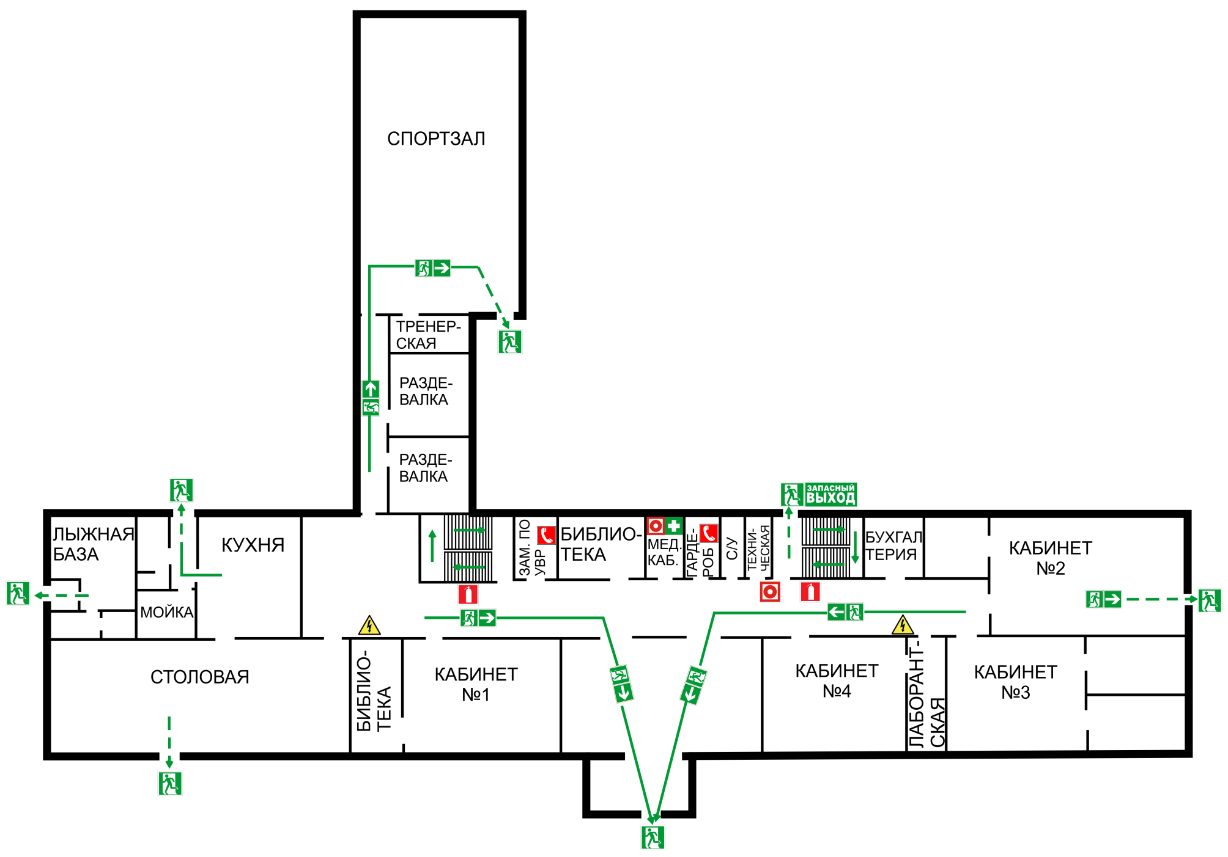

ПЛАН ЭВАКУАЦИИ МБОУ Бурановская СОШ II этаж
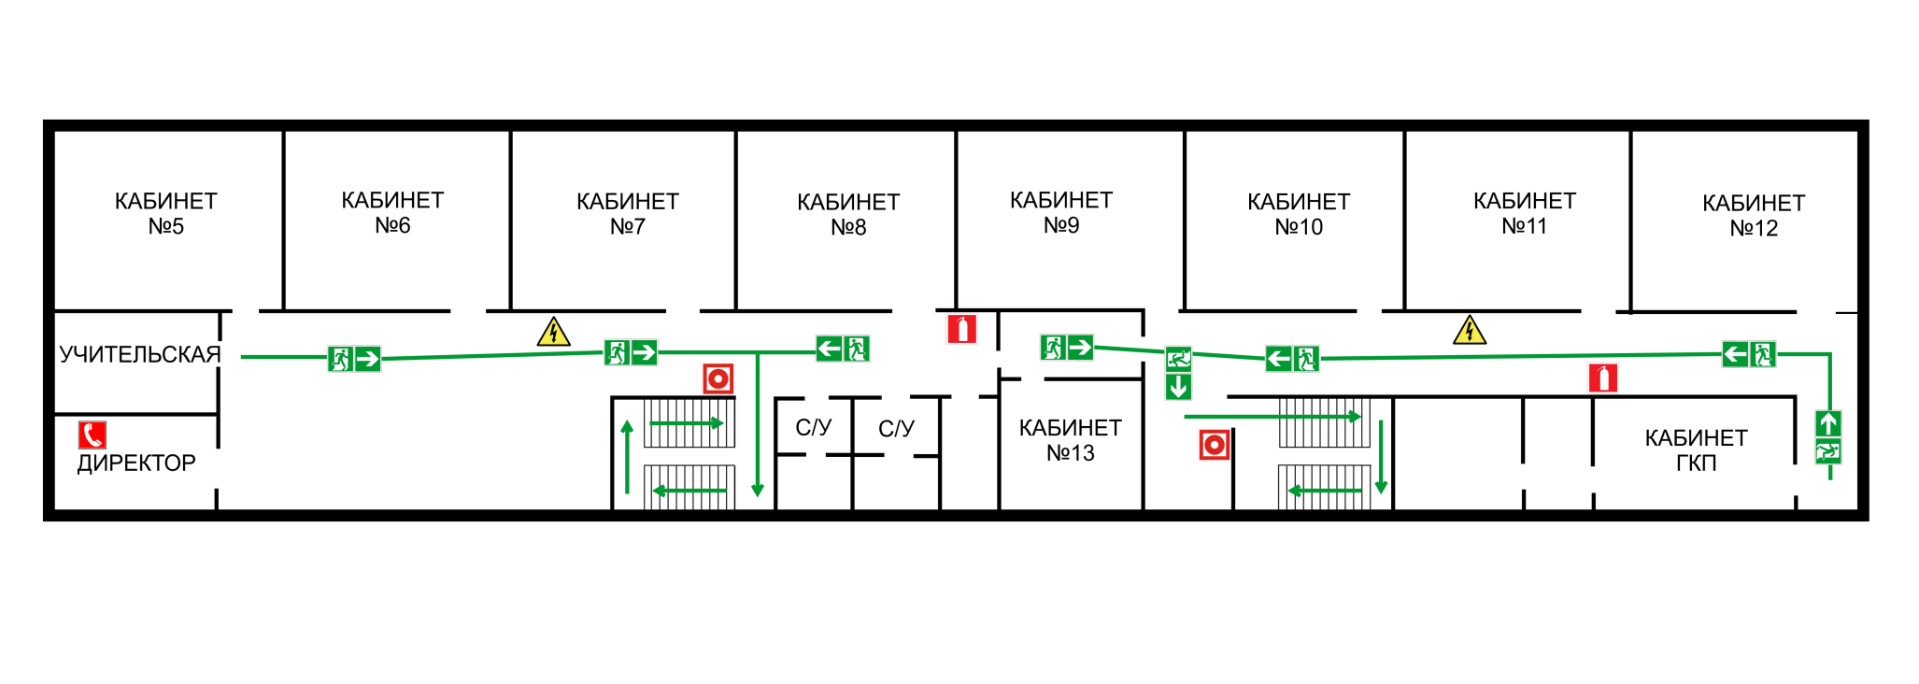
Приложение 5
Лист учета корректировок

№ п/п | Дата коррек-тирования | Основание для внесения корректирования  (№ приказа, распоряжения) | Что сделано, должность, подпись, инициалы, фамилия, дата

